Семинар 11. Элементар ландшафттардың қалыңдығы

мен вертикаль геохимиялық профилі

1. Ландшафттарды экологиялық талдау;

2. Ландшафт топырағын талдау.

Кез келген элементар ландшафт тік құрамдас (қалыңдық) белгілі бір аумақ пен көлемге ие болып табылады. Элементар ландшафттың қалыңдығы (мәңгілік тоң аймағынан тыс) деп берілген ландшафттың өсімдік жамылғысының жоғарғы қабатының бетінен жер асты сулары ағынының төменгі шекарасына дейінгі қашықтықпен түсіндіріледі. Осы шектерде қазіргі ландшафттардың белгілі бір тік профилі қалыптасады. Мәңгілік тоң таралу аймақтарында ландшафттардың қалыңдығы мәңгі тоң үсті қабатымен шектеледі.

Элементар ландшафттардың әртүрлі типтері әртүрлі қалыңдықтарға және тік профильдің әртүрлі құрылымдарына ие. Ландшафттардың тік профилінің химиялық құрамының күрт гетерогенділігі және ондағы бірқатар ярустардың немесе горизонттардың болуы ладшафттардың қабаттылық қасиеттерін көрсетеді.





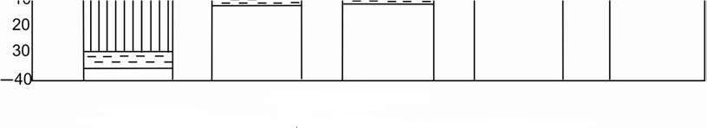

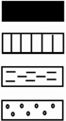

Топырақ қабаты

Тотығу қабаты

Жер асты сулары горизонты

Жер беті атмлсферасы

Жер асты суларының деңгейінен жоғарыда атмосфералық қыртыстардың төменгі бөлігіне енетін капиллярлы ылғал горизонты бар. Екі түрлі ортаның шекаралық аймақтарына тән катагенетикалық геохимиялық процестердің белгілері бар бұл суасты горизонтының қалыңдығы жер асты сулары деңгейінің жыл мезгілдері мен жыл мезгілдеріндегі ауытқуларына байланысты үлкен болуы мүмкін (тербеліс амплитудасы бірнеше метрге жетеді).

Пайлаланылған әдебиет:

1. Н.П. Соболева, Е.Г. Язиков. Ландшафттану. Издательство Томского политехнического университета 2010.